Cadastrar Mobilidade Estudantil
Sistema | SIGAA
Módulo | Graduação
Usuários | Perfil específico DRCA e/ou PREG
Perfil | Administrador DRCA e/ou PREG
Última Atualização | 20/02/2020
Esta funcionalidade permite ao usuário do Departamento de Administração Escolar (DAE) criar o registro Mobilidade Estudantil para um determinado discente.
A mobilidade estudantil permite que alunos de graduação possam cursar componentes curriculares em outra instituição de ensino superior, legalmente reconhecida, fora da área de atuação da instituição de ensino atual.
Para realizar a operação, entre no SIGAA -> Módulos -> Graduação -> Matrículas e Programas -> Mobilidade Estudantil -> Cadastrar.
O usuário poderá realizar a busca por um discente através de um ou mais dos seguintes filtros: Matrícula, CPF, Nome do Discente e/ou Curso.
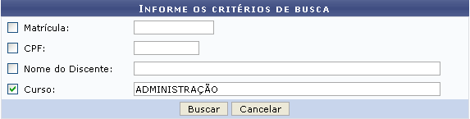Figura 1: Critérios de Busca
Caso desista de realizar a operação, clique em Cancelar. Esta mesma função será válida sempre que a opção estiver presente.
Foi exemplificado com o Curso ADMINISTRAÇÃO.
Para visualizar a lista dos discente encontrados clique em Buscar.
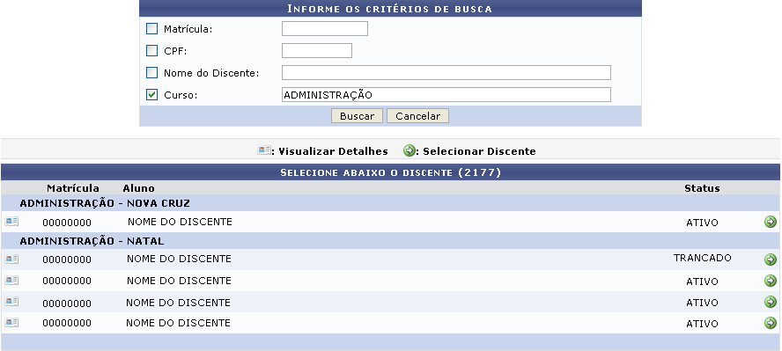Figura 2: Selecione Discente
Para visualizar detalhe do dados referente ao discente clique no ícone . As informações serão fornecidas abaixo do nome do discente, como a seguir.
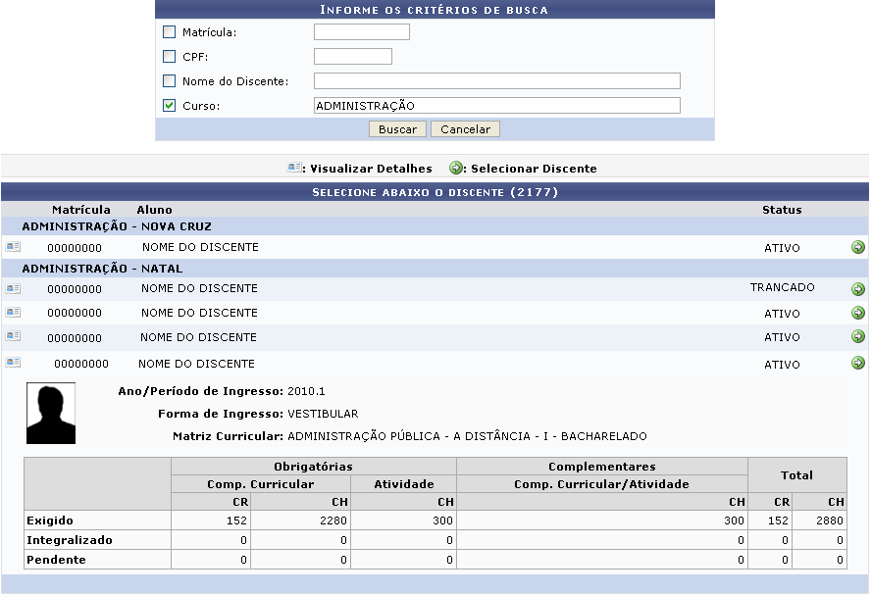Figura 3: Visualizar Detalhes
Se desejar selecionar o discente para realizar o cadastro de mobilidade estudantil clique em . A página a seguir será gerada.
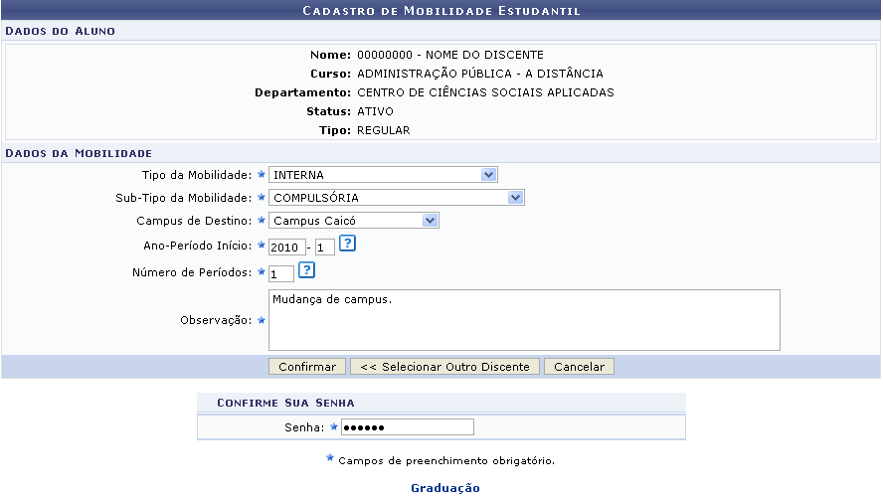Figura 4: Cadastro de Mobilidade Estudantil
Se desejar retornar ao módulo Graduação clique no link: .
Para realizar a seleção de outro discente clique em Selecionar Outro Discente.
Os seguintes campos com os dados da mobilidade deverão ser preenchidos obrigatoriamente: Tipo da Mobilidade, opte entre Interna ou Externa; Sub-Tipo da Mobilidade, se for tipo Interna escolha entre Compulsória ou Voluntária - se for tipo Externa opte entre Nacional ou Internacional; Campus de Destino, no caso de mobilidade interna e Instituição de Ensino, para mobilidade externa.
Além desses campos, o usuário deverá informar o País onde localiza-se a instituição (apenas para Externa/Internacional), Cidade localiza-se a instituição (apenas para Externa/Internacional), Ano-Período Início da mobilidade, Número de Períodos que o discente ficará em mobilidade, contando do ano e período de início e Observação. Este último campo ficará registrado no histórico do discente.
Exemplificamos com o Tipo da Mobilidade INTERNA, Sub-Tipo da Mobilidade COMPULSÓRIA, CAMPUS CAICÓ em Campus de Destino, Ano-Período Início 2010.1, o Número de Períodos como 1 e a Observação: MUDANÇA DE CAMPUS.
Ao final, após preencher todos os campos necessários, o usuário deverá informar a senha do Sistema e, em seguida, clicar em Confirmar.
A mensagem de sucesso será fornecida.
Figura 5: operação Realizada com Sucesso
Bom Trabalho!
<< Voltar - Manuais do SIGAA

